# Департамент образования и науки Костромской области

# Региональный конкурс юных экскурсоводов

# «Путешествие по земле Костромской»

# Костромское село Селище. Церковь святых мучеников Александра и Антонины.

**номинация:** «неизвестный маршрут»

Разработала:

ОГБПОУ «Костромской колледж бытового сервиса»

студентка 1 курса,профессия «Парикмахер»

Краснопёрова Полина.

Руководитель: педагог

Барашкова Ольга Германовна.

Кострома 2022

Кострома — один из наиболее древних городов Центральной России, возникший в середине XII века. Она с радостью встречает гостей и каждому путешественнику расскажет много интересных историй.

Сегодня наша история посвящена древнейшему селу Костромской области селу Селище - в старину Новое Селище. Помещичье село расположено на правом берегу Волги, в одном из древнейших районов Костромы - Заволжья.

Селище, пожалуй, самый колоритный посёлок. Благодаря позднему включению в состав Костромы в нем сохранилась хаотичная планировка – узкие кривые улочки, дома не на красной линии, а спрятаны в глубине участков. Здесь можно почувствовать, какой раньше была Кострома.

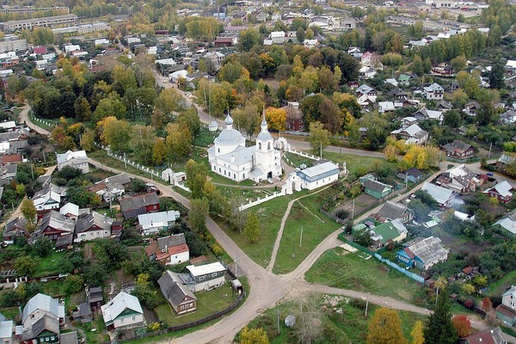

В 1932 году Селище вошло в городскую черту, но известно оно еще с XIV века. В настоящее время через село проходит автодорога. Это центральная улица Селища (улица Городская)

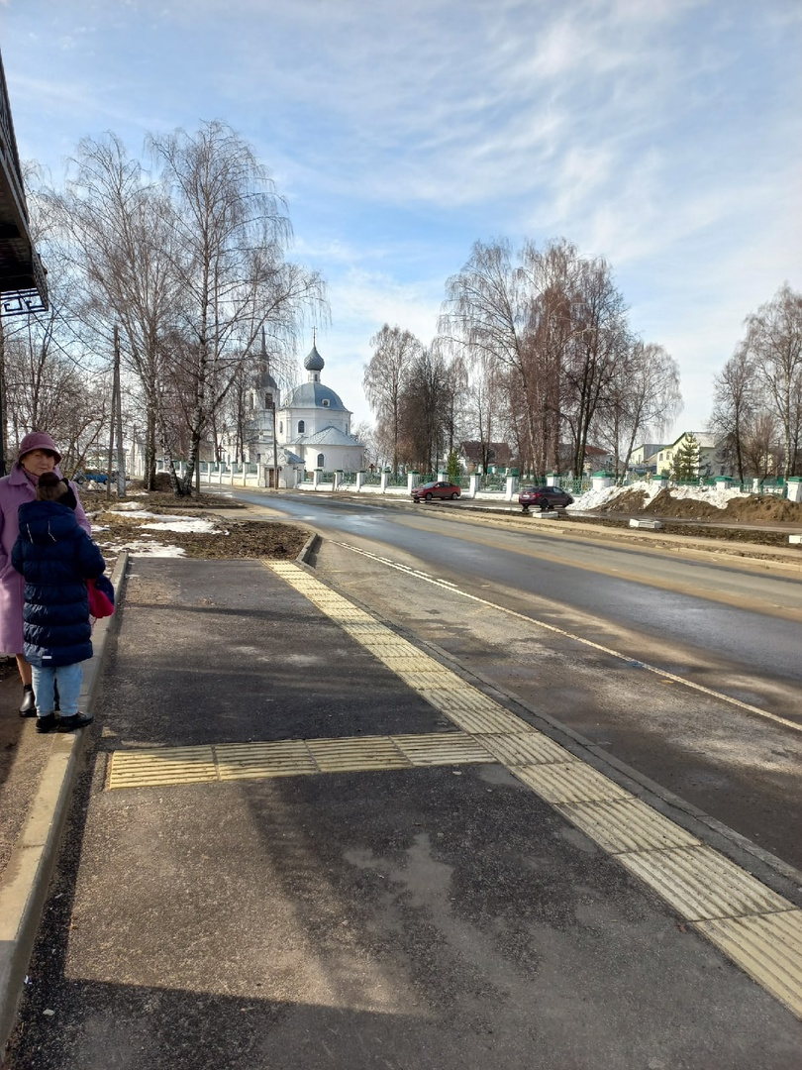

*(фото 12 апреля 2022 года)*

Передвигаясь по ней, мы видим великолепный белокаменный храм с колокольней. Так происходит первое знакомство с церковью Александра и Антонины.

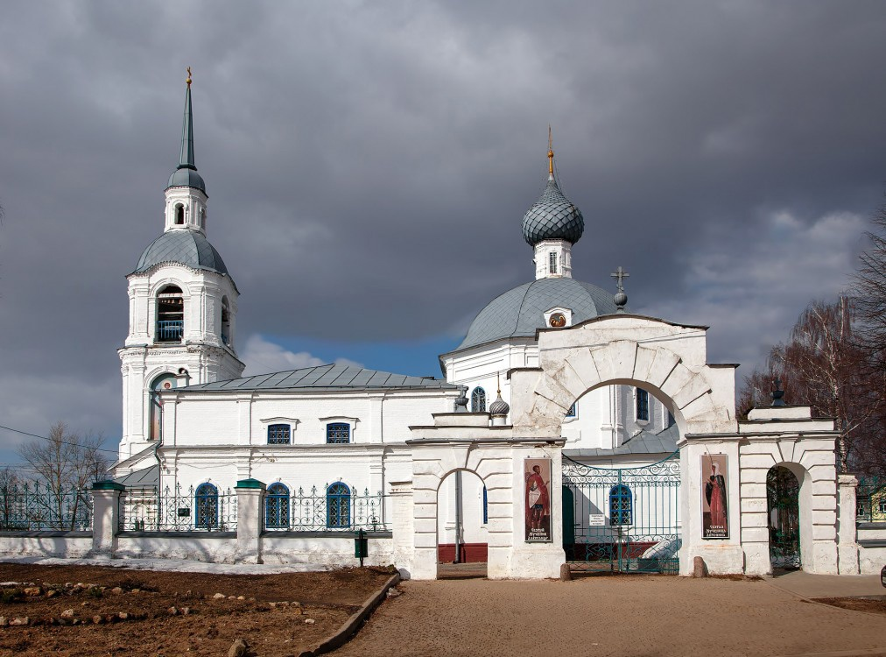

*(фото 12 апреля 2022 года)*

История этого Храма самым тесным образом связана со многими важными событиями в жизни России. И самое знаменитое из них – призвание на царство Михаила Фёдоровича Романова. Как всем известно, само это событие произошло в Ипатьевском монастыре, где вместе с матерью инокиней Марфой в то время жил юный боярин Михаил Романов. Но именно в Селище вечером 13 марта 1613 года остановилось прибывшее из Москвы Великое Земское посольство. А утром 14 марта, прежде чем отправиться в Ипатьевский монастырь, члены посольства молились на Божественной Литургии в Александро - Антониновском храме.

Это единственный в мире храм во имя святых Александра и Антонины Римских. Более того, он стал одним из трех храмов Костромы, в которых никогда не прекращалась Божественная Литургия, даже в годы гонения, когда началось повсеместное закрытие и разрушение храмов.

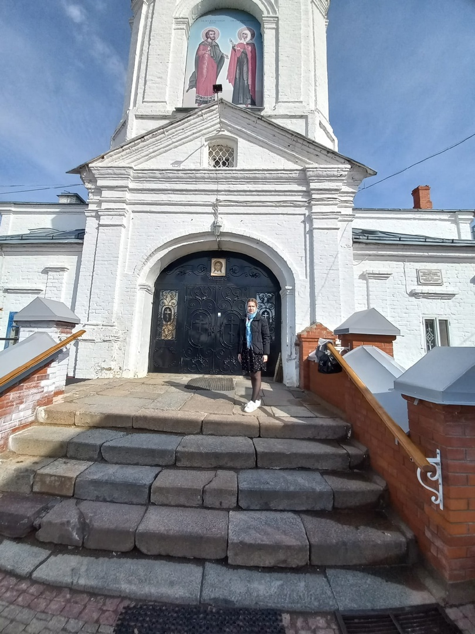

*(фото 12 апреля 2022 года)*

Удивительна и история создания храма. Обычно обстоятельства возникновения большинства церквей теряются в веках. В случае с Александро - Антониновской церковью все иначе. В «Церковно-приходской летописи», которую вели священнослужители с 1870 до 1917 года, сохранившейся до наших дней, приведено древнее предание, рассказывающее удивительную историю появления храма. Это предание бытует в Селище до сих пор. В старину один «именитый муж» проезжал через эти места вместе со своей беременной супругой. И случилось так, что именно на этом месте женщина родила двойню – сына и дочь. Это событие произошло 10 июня по старому стилю или 23 июня по новому. В день святых мучеников Александра и Антонины. И близнецам дали имена этих святых. В честь благополучного рождения детей счастливый отец дал обет Богу устроить в этом месте храм в честь святых мучеников. Что, собственно, и сделал. С большой долей вероятности можно назвать и имя этого самого «именитого мужа». Есть обоснованная версия, что это был ни кто иной, как основатель Ипатьевского монастыря мурза Чет (в святом крещении Захарий), предок таких знаменитых в истории России родов, как Годуновы, Сабуровы и Вельяминовы-Зерновы. Первая церковь была деревянной. Рядом с Александро-Антониновским храмом располагались еще две церкви – в честь святого великомученика Георгия Победоносца и во имя святого пророка Илии. Когда в 1779-1786 годах был воздвигнут каменный, нынешний храм, взамен этих двух церквей были устроены два придела – Георгиевский и Ильинский.

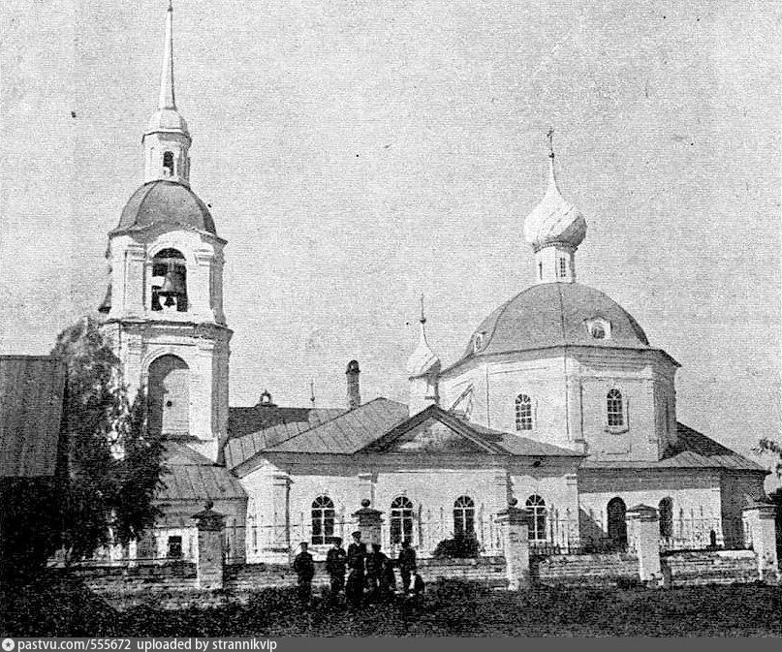

Старинная церковь выстроена в стиле барокко с элементами классицизма.

Основной храмовый объем традиционен – восьмерик на четверике. С запада от храма стоит одноэтажная массивная трапезная, а за ней – колокольня.

В 1831 году отставной полковник Василий Николаевич Мягков, который был потомком поручика Каблукова, с северо-западной стороны от кирпичной церкви выстроил еще один храм. Его освятили в честь небесного покровителя Мягкова – московского чудотворца юродивого Василия.

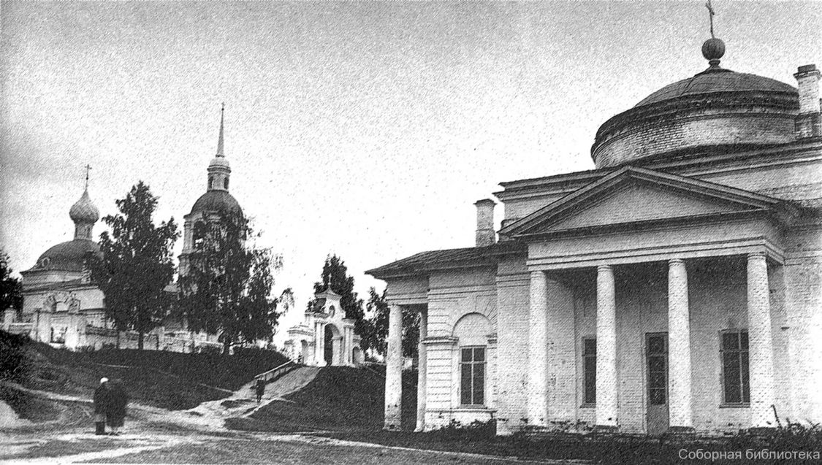

В 1875 году новым настоятелем храма стал отец Василий Шафранов. Скорее всего, именно при нем 10 июня (23 июня по новому стилю) 1893 году установилась традиция принесения на престольный праздник главной святыни Костромского края – чудотворной Фёдоровской иконы Божией Матери. Так же как и в наши дни, святыня доставлялась в храм «по водам».

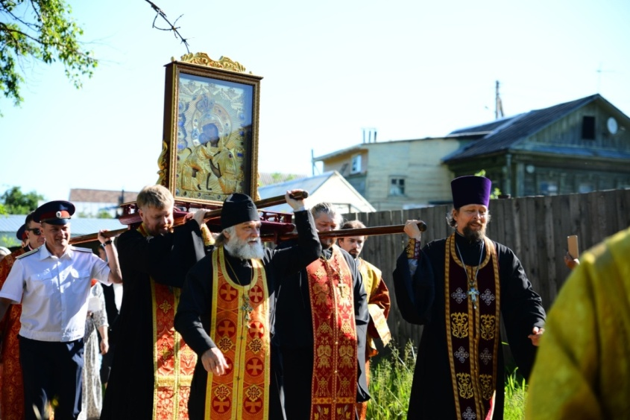

Если мы подойдем к ограде храма с улицы Верхне - селищенской, то под горкой увидим стоящий Поклонный крест, в память о снесенном Васильевском храме. В 1929 году его закрыли. Поначалу в нем сделали сельский клуб, но через два года эту церковь все-таки снесли.

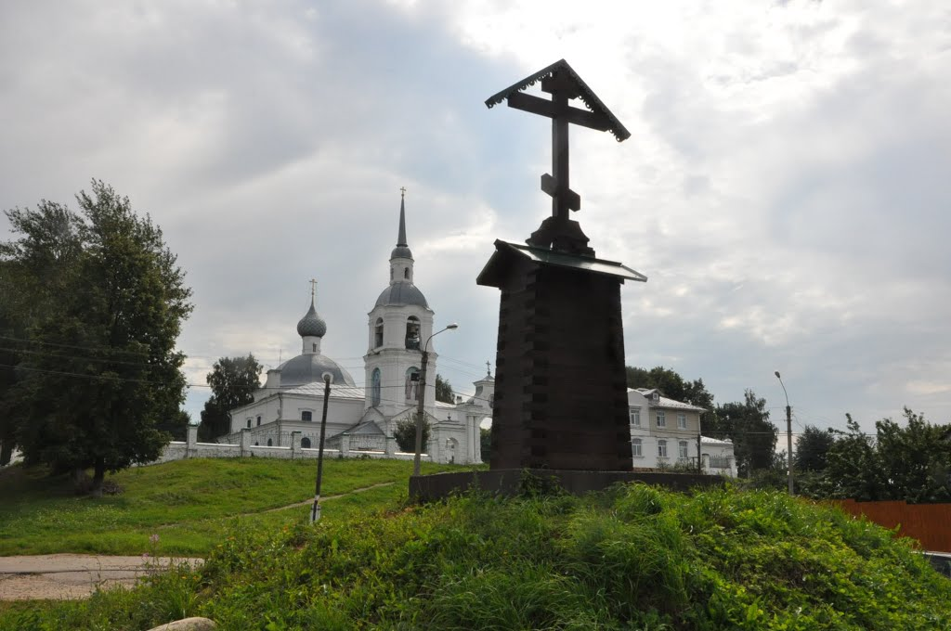

Наша экскурсия продолжается посещением музейного комплекса на территории реконструированной дворянской усадьбы.

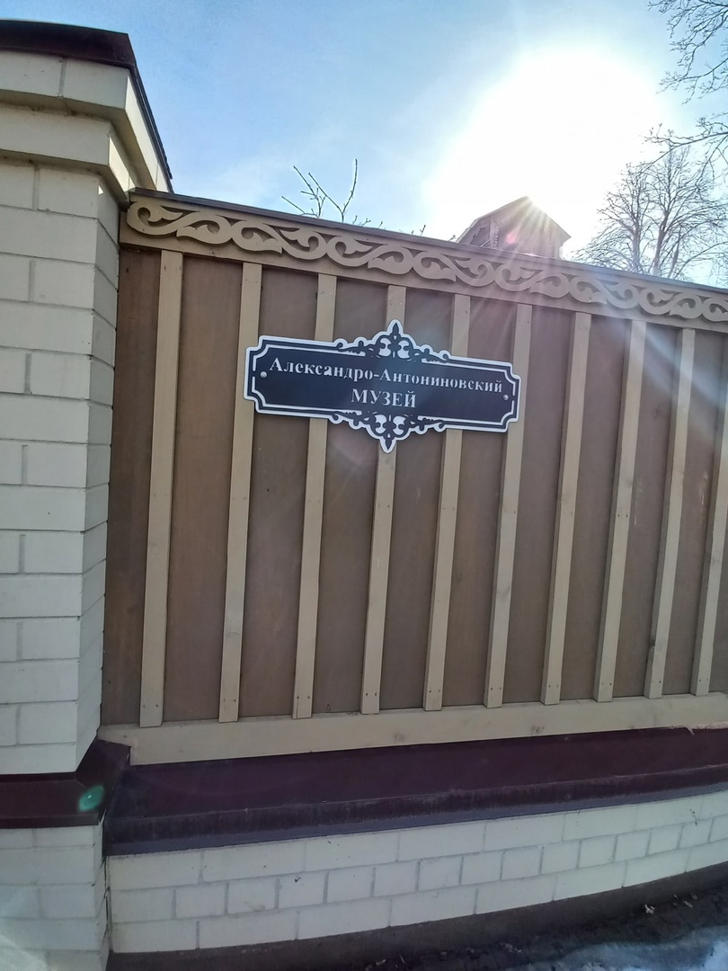

*(фото 12 апреля 2022 года)*

На территории комплекса есть 2 основные постройки - Приходской и Посольский дома.

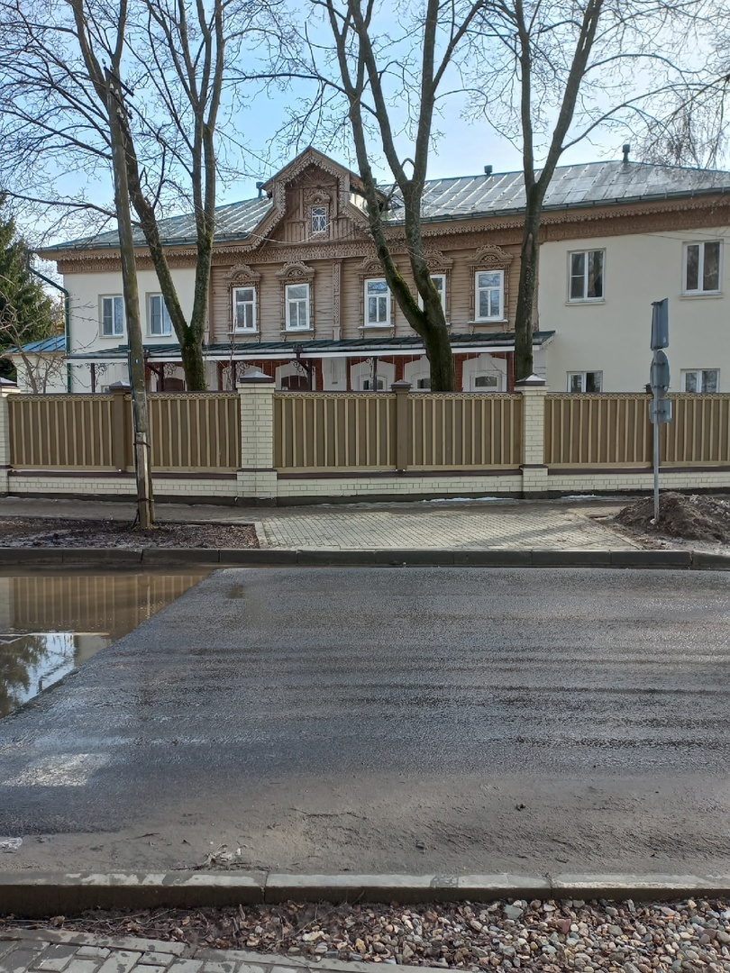

*(фото 12 апреля 2022 года)*

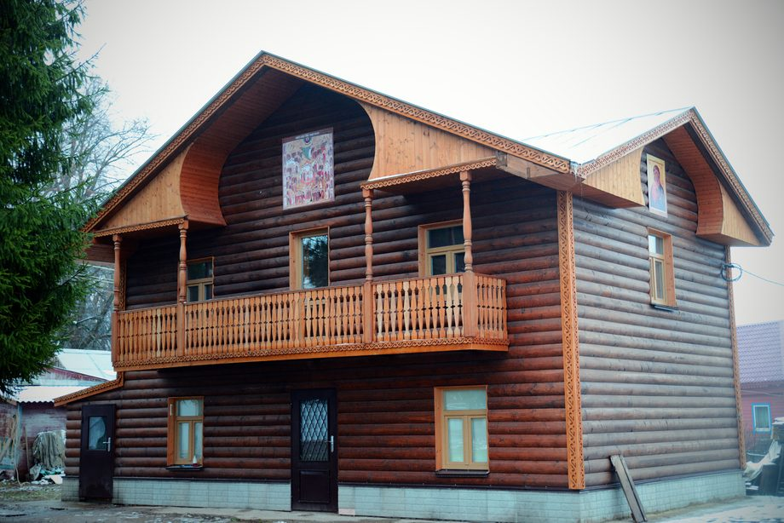

На двух этажах Посольского Дома созданы экспозиции по истории Селища и костромского правобережья. На витринах соседствуют экспонаты по церковной тематике, военной, промышленной, об истории народных промыслов. На втором этаже показана богатая и интересная история Селища и рассказывается как небольшое поселение участвовало во всех судьбоносных событиях русского государства.

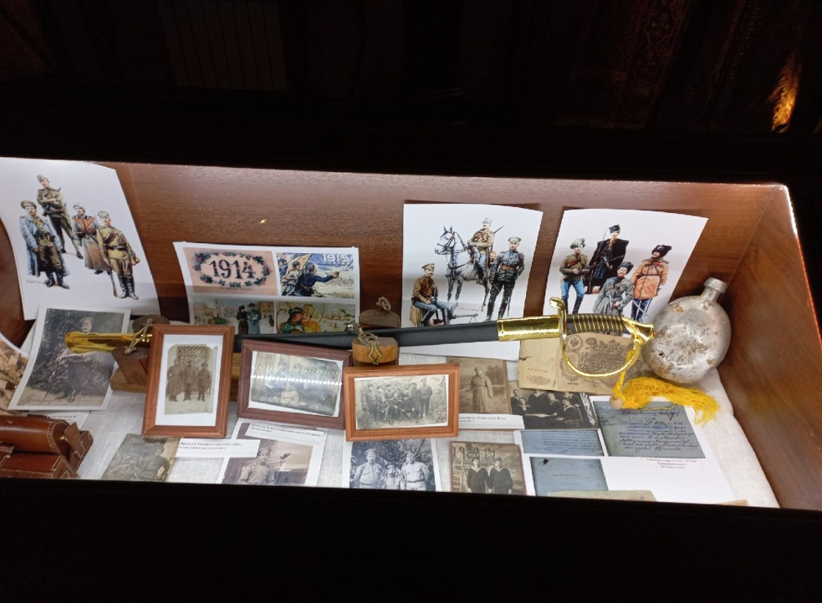

*(фото 12 апреля 2022 года)*

На первом этаже, представлена история 20-го века. При знакомстве с экспозицией в первую очередь поражаешься благородству и жертвенному служению священнослужителей Александро-Антониновского и соседних храмов.

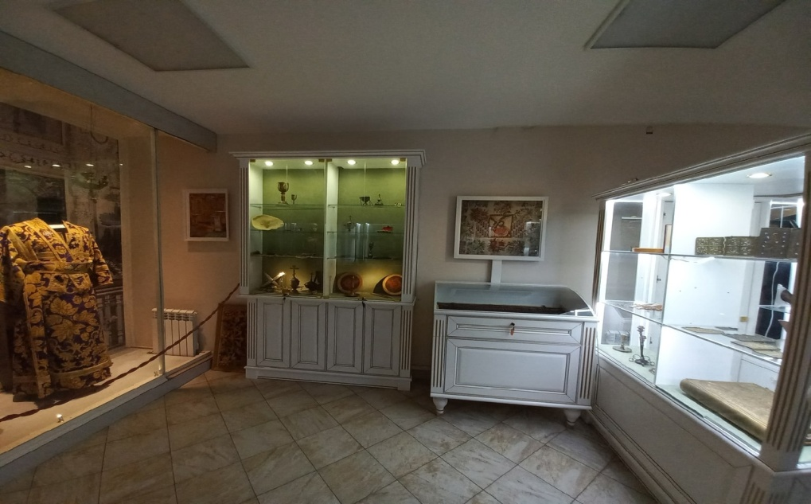

*(фото 12 апреля 2022 года)*

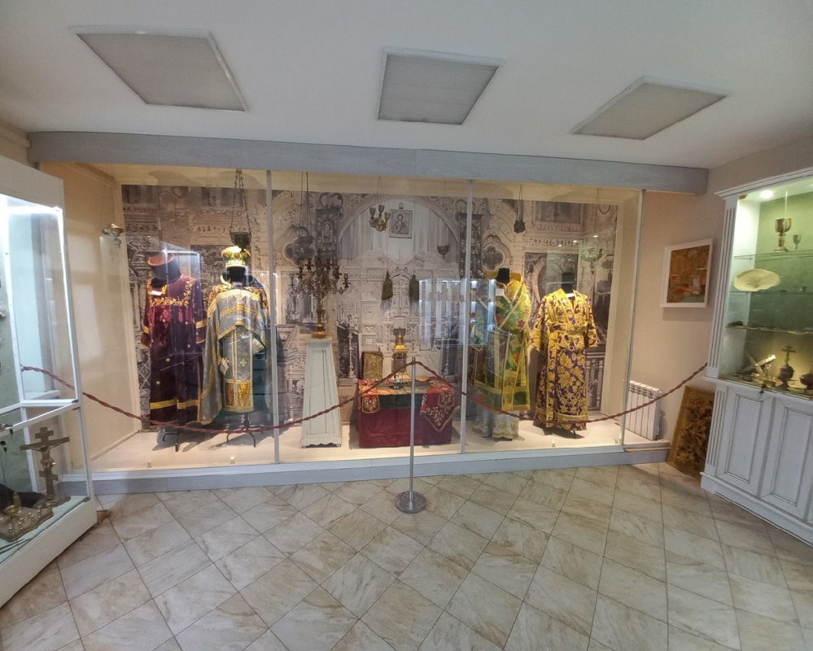

*(фото 12 апреля 2022 года)*

В музейном комплексе на территории реконструированной дворянской усадьбы, как и полагается, есть оружейная комната. В ней собрано оригинальное оружие и точные макеты с оригинальными деталями различных стран и государств от древних клинков и пищалей, до современный огнестрельных автоматов, пулеметов и пистолетов.

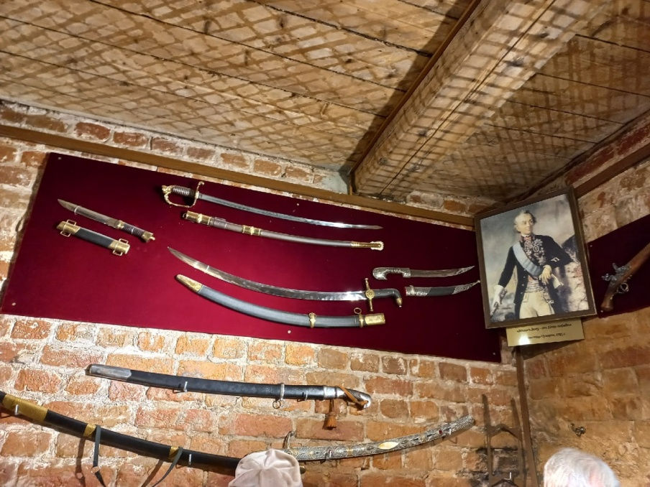

*(фото 12 апреля 2022 года)*

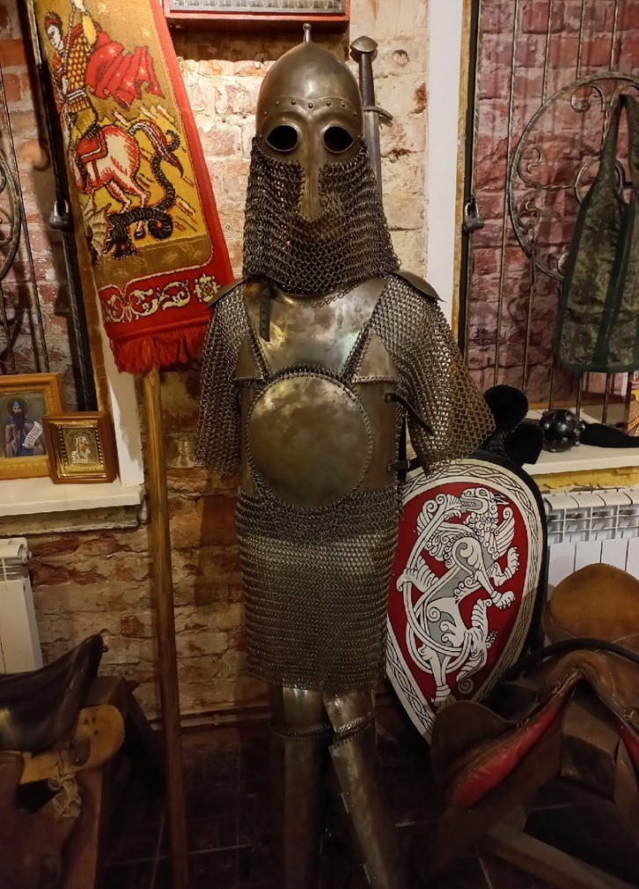

*(фото 12 апреля 2022 года)*

В кабинетах «Приходского дома» работает выставка по истории книгопечатания, в которой раскрывается история создания книг и письменности со времен древних шумеров их клинопись, до старопечатной русской письменности. На выставке можно будет полистать древние фолианты, оценить качество бумаги, печати, иллюстраций.

В усадебной кладовой собраны вещи, назначение которых не помнят уже и многие пожилые люди.

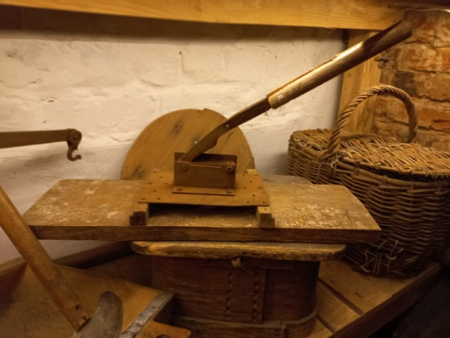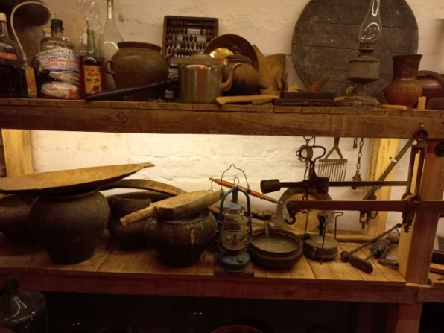

*(фото 12 апреля 2022 года)*

Глядя на некоторые экспонаты, прокручивая жернов или колесо от старинного "комбайна" для рубки овощей, поражаешься, насколько интересный, изобретательный и старательный был русский человек.

Для паломников есть возможность проживания в постройке середины 19 века - Приходском доме "Усадьба", где воссозданы интерьеры дореволюционной России.

Старинное село Селище. Спокойный уголок России на берегах реки Волги и реки Ключевки. Первое знакомство с селом произвело не забываемое впечатление. Хочется сюда вернуться снова и снова. Любоваться природой и слушать нескончаемые истории о событиях давно минувших лет.